מבדק מיפוי שפה – תכנית יע"ל
- שלום! המבדק הזה נועד לעזור לנו להכיר אותך טוב יותר ולהבין מאיפה הכי כדאי לנו להתחיל לעבוד יחד על העברית שלך. זהו אינו מבחן עם ציון, אלא "צילום מצב" נעים.

שלב 1: מה רואים בתמונה? (אוצר מילים בסיסי ודיבור)
הוראה: הבט בציורים הבאים. אמור בקול את המילה בעברית.
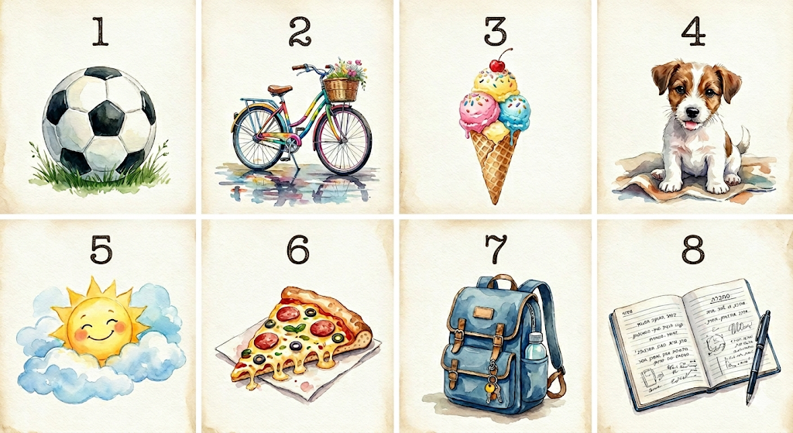
רשום את המילים
מילה 1 - _________________
מילה 2 - ________________
מילה 3 - ________________
מילה 4 - _________________
מילה 5 - __________________
מילה 6 - __________________
מילה 7 - __________________
מילה 8 - __________________

שלב 2: זיהוי מילים וקריאה (עם ובלי ניקוד)
הוראה: קרא את המילים הבאות בקול.
קבוצה א' (עם ניקוד):
- סֵפֶר
- מִשְׁפָּחָה
- חָבֵר
- בֹּקֶר טוֹב
קבוצה ב' (בלי ניקוד):
- מחשב
- עבודה
- לימודים
- הצלחה

שלב 3: הבנת הנקרא וכתיבת משפטים (רמת משפט)
הוראה: השלם את המילה החסרה במשפט או ענה על השאלה.
- אני לומד בתוכנית יע"ל כי אני רוצה ________.
- השלם: הַיֶּלֶד הוֹלֵךְ לַ________ (מדרכה / בית ספר / גן שעשועים).
- כתוב משפט קצר על עצמך (שם, תחביב שאתה אוהב)

__________________________________________________________

שלב 4: טקסט קצר (קריאה וכתיבה)
הוראה: קרא את הטקסט הקצר וענה על השאלה.
"דני הוא תלמיד חדש בכיתה. בכל בוקר הוא קם מוקדם, אוכל ארוחת בוקר ונוסע לבית הספר. הוא אוהב לשחק כדורגל עם החברים שלו בהפסקה."
- שאלה: מה דני אוהב לעשות בהפסקה?

________________________________________________________

- משימת כתיבה: כתוב 2-3 משפטים על משהו שאתה ממש אוהב לעשות אחרי הלימודים

. ________________________________________________________

. _______________________________________________________

. __________________________________________________________

שלב 5: שיחה קצרה (דיבור והבעה בעל פה)
הוראה למורה/מנחה: שאל את התלמיד את השאלות הבאות וסמן את רמת הביטחון שלו בדיבור.
- ספר לי קצת על המשחק או התחביב האהוב עליך.
- מה המקצוע שאתה הכי אוהב ללמוד בבית הספר?
- מה אתה אוהב לעשות בסופי שבוע עם המשפחה?

דף סיכום למנחה (לשימוש פנימי):
- אוצר מילים: [ ] חסר | [ ] בסיסי | [ ] עשיר

- קריאה: [ ] מזהה אותיות בלבד | [ ] קורא עם ניקוד | [ ] קורא שוטף ללא ניקוד

- כתיבה: [ ] מילים בודדות | [ ] משפטים פשוטים | [ ] פסקאות מורכבות

- דיבור: [ ] נמנע מדיבור | [ ] עונה במילים בודדות | [ ] מנהל שיחה חופשית

המלצה להתחלת עבודה __________________________________:

